**PRACOVNÝ LIST – fixácia učiva 😊**

1. **Označte pravdivé tvrdenia. Európa je:**

a/ druhý najmenší kontinent

b/ najmenší svetadiel

c/súčasťou euroázijského svetadielu

d/ súčasťou euroázijského kontinentu

1. **Na ktorých pologuliach Zeme sa rozkladá Európa?**

a/ severná

b/ južná

c/ západná

d/ východná

1. **Priraďte štát k polostrovu, na ktorom leží:**

Albánsko, Bulharsko, Čierna Hora, Grécko, Nórsko, Portugalsko, San Maríno, Španielsko, Švédsko, Taliansko

ŠKANDINÁVSKY - _________________________ PYRENEJSKÝ - _______________________

APENINSKÝ- _____________________________ BALKÁNSKY- ________________________

1. **Z vybraných pohorí vyškrtnite tie, ktoré nepatria do Európy.**

Alpy, Altaj, Atlas, Dináre, Dračie vrchy, Karakoram, Pamír, Pindos, Pyreneje

1. **Doplňte text.**

Najvyšším pohorím Európy sú ...................... s najvyšším vrchom ................................... .

Tento vrch je o ..................... metrov nižší ako najvyšší vrch sveta ........................................... .

Najvyšší európsky vrch leží na hraniciach dvoch štátov, a to .......................................... a

.......................... . Južne od najvyššieho európskeho pohoria sa rozkladá ...............................

nížina, ktorej názov je odvodený od rieky .......................... , ktorá pramení v Alpách a ústi do

.......................................... mora.

1. **Podčiarknite len tie činitele, ktoré majú výrazný vplyv na podnebie Európy.**

Geografická šírka, Golfský prúd, monzúny, nadmorská výška, Labradorský prúd, prevládajúce západné vetry, rozloženie nížin a pohorí, vzdialenosť od Atlantického oceána, vzdialenosť od Tichého oceána, zemetrasenia

1. **Z dvojice zvýraznených pojmov prečiarknite** **NESPRÁVNY.**

Väčšina územia Európy leží v **miernom – teplom podnebnom pásme**. Mierne podnebné pásmo sa člení na **dve – štyri** podnebné oblasti. Subtropická podnebná oblasť je charakteristická **studenými – horúcimi** a súčasne **daždivými – suchými letami**. Zimy v subtropickej oblasti sú **studené – mierne**. Subarktická podnebná oblasť ma veľmi **krátke – dlhé** leto a naopak **krátku – dlhú** zimu.

1. **Ktorým hlavným mestom pretekajú uvedené rieky rieky?**

a/ DNEPER - _______________ b/ SEINA - ____________________

c/ VISLA - _________________ d/ VLTAVA - ___________________

1. **Z dvojíc zvýraznených pojmov vo vetách označte pravdivý pojem.**

a/ Púšte a polopúšte sú charakteristické pre oblasti ***Francúzskej – Kaspickej nížiny.***

b/ Úrodné ***černozeme – červenozeme*** sú typickým pôdnym typom stepí.

c/ Subtropické listané a stálozelené lesy lemujú pobrežie ***Baltského – Stredozemného mora.***

1. **Označte, či uvedené tvrdenie je pravdivé /P/ alebo nepravdivé /N/.**

Európa je najľudnatejší svetadiel

Vo väčšine európskych štátov je počet narodených vyšší ako počet zomretých

V posledných piatich rokoch Európa zápasí s veľkým prílevom migrantov y Afriky a

Ázie.

Európa má v súčasnosti viac ako 750 miliónov obyvateľov.

V Európe prevláda europoidná rasa.

Priemerná dĺžka života Európanov sa v posledných desaťročiach predlžuje.

1. **Vymenujte veľkomestá:**

ÍRSKA /2/ ..................................................

Slovenska/2/ .............................................

Švajčiarska /2/ ..........................................

1. **Pomenujte poľnohospodárske plodiny.**

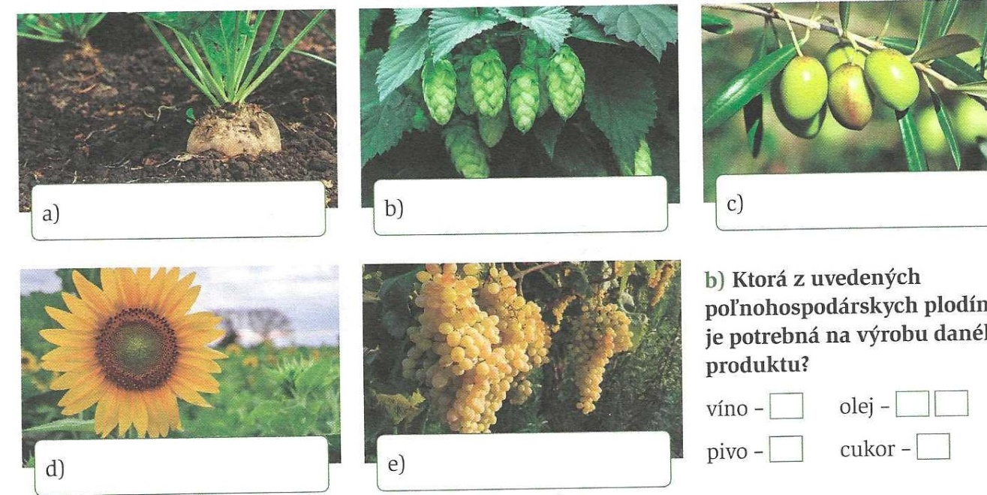

1. **Označte správne odpovede.**

a/ Pomaranče patria medzi citrusové plodiny.

b/ Rusko je svetovým producentom brusníc.

c/ Pomaranče sú zdrojom vitamínu C.

d/ V pestovaní jabĺk dominuje náš severný sused Slovenska.

1. **Nasledujúce druhy dopravy očíslujte 1 – 7 v chronologickom poradí podľa vzniku**

automobilová doprava , doprava internetovou sieťou

doprava za pomoci zvierat železničná doprava

let lietadlom námorná doprava pešia doprava

1. **Ktorý z uvedených štátov / uvedených v angličtine/ patrí do Európskej únie?**

AFGANISTAN , ALBANIA, ANDORRA, ANGOLA , ARMENIA, AUSTRALIA, AUSTRIA

MOJE POCITY:

**    **